

专业课程

（计算机与信息学院）

大数据处理技术课程报告

|  |  |
| --- | --- |
| 专 业 班 级 | 计算机创新实验18-1班 |
| 学生姓名及学号 | 刘嘉伟-2018213106 |
| 任 课 教 师 | 吴共庆 |
| 实验指导教师 | 吴共庆 |
| 实验地点 | 宿舍 |
| 2018～2019学年第 二 学期 | |

目录

1． CRM概述 1

1.1什么是CRM 1

1.2CRM的功能模块 1

JavaEE开发三层结构 1

2．Hibernate的概述 2

2.1什么是Hibernate 2

2.2为什么要学习Hibernate 2

2.3什么是orm思想 3

2.4Hibernate的入门 4

2.4.1下载Hibernate5 4

2.4.2Hibernate环境搭建 4

2.4.3实现添加操作 8

2.5Hibernate配置文件及API讲解 10

Hibernate映射配置文件 10

Hibernate核心配置文件 10

Hibernate核心API 10

2． 使用Hibernate完成CRM客户管理中的查询所有客户操作 12

2.1需求描述 12

2.2实体类的编写规则 12

2.3Hibernate主键生成策略 13

2.4对实体类的操作 14

2.4.1.Crud操作 14

2.4.1.2修改操作 15

2.4.1.3删除操作 16

2.4.2实体类对象状态 17

2.5Hibernate的一级缓存 18

2.5.1什么是缓存 18

2.5.2Hibernate一级缓存特性 18

2.5.3验证一级缓存存在 19

一级缓存执行过程 20

2.6Hibernate事务操作 20

2.6.1事务相关概念 20

2.6.2事务代码规范写法 20

2.7Hibernate的api使用 21

Query对象 21

3． Hibernate的一对多的关联关系映射并操作 23

3.1表与表之间一对多的关系 23

3.2Hibernate的一对多操作 24

3.2.1一对多映射配置 24

3.2.2一对多的联级操作 29

3.3Hibernate的多对多操作 32

3.3.1多对多的映射配置 32

3.3.2多对多的联级操作 35

4． Hibernate的条件查询 38

4.1HQL查询 38

4.1.1查询所有 38

4.2.2条件查询 39

4.2.3模糊查询 40

4.3.4排序查询 40

4.3.5分页查询 41

4.3.6投影查询 42

4.3.7聚集函数的使用 43

4.4HQL多表查询 44

4.4.1HQL内连接 44

4.4.2HQL左外连接 45

4.5Hibernate的检索策略 46

4.5.1检索策略测概念 46

4.5.2批量抓取 47

# CRM概述

## 1.1什么是CRM

CRM(Customer Relation Management)客户关系管理，是利用相应的信息技术以及互联网技术来协调企业与顾客间在销售、营销和服务上的交互，向客户提供创新式的个性化的客户交互和服务的过程。其最终目标是将面向客户的各项信息和活动集成起来，组织一个以客户为中心的企业，实现面向客户的活动的全面管理。

## 1.2CRM的功能模块

CRM系统实现了对企业销售、营销、服务等各阶段的客户信息、客户活动进行统一管理。CRM系统功能涵盖企业销售、营销、用户服务等各个业务流程，业务流程中与客户相关活动都会在CRM系统统一管理，下边列出一些基本的功能模块，包括：客户信息管理、联系人管理、商机管理、统计分析等。

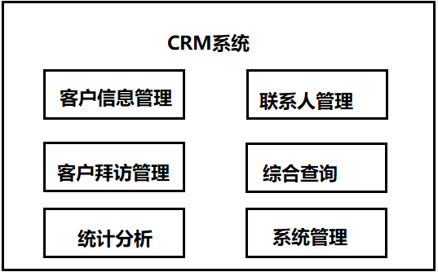

## JavaEE开发三层结构

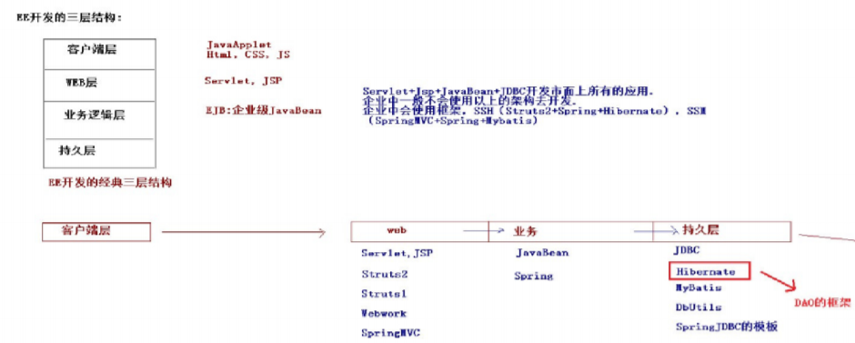

# 2．Hibernate的概述

## 2.1什么是Hibernate

Hibernate框架是当今主流的Java持久层框架之一，由于它具有简单易学、灵活性强、拓展性强等特点，能够大大地简化程序的代码量提高工作效率，因此受到广大开发人员地喜爱。

Hibernate是一个开源的ORM框架，它对JDBC进行了轻量级的对象封装，使得Java开发人员可以使用面向对象的编程思想来操作数据库。

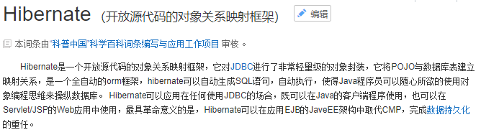

Hibernate就是一个持久层的ORM的框架。

## 2.2为什么要学习Hibernate

使用传统的JDBC开发应用系统时，如果是小型应用系统，并不觉得有什么麻烦，但是对于大型应用系统的开发，使用JDBC就会显得力不从心。例如对几十、几百张包含几十个字段的表进行插入操作时，编写的SQL语句不但很长，而且繁琐，容易出错，需要写多条getXxx语句从结果集中提取出各个字段的信息，不但枯燥重复，并且工作量非常大。为了提高数据访问层的编程效率，Gavin King开发出了当今最流行的ORM框架，它就是Hibernate框架。

所谓的ORM就是利用描述对象和数据库表之间的映射的元数据，自动把Java应用程序中的对象，持久化到关系型数据库的表中。通过操作Java对象，就可以完成对数据库表的操作。可以把ORM理解为关系型数据和对象的一个纽带，开发人员只需要关注纽带一端的映射对象即可。ORM原理如图

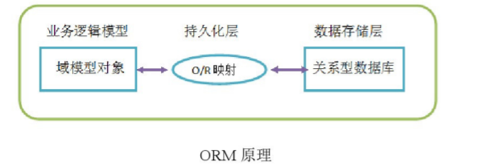

与其他操作数据的技术相比，Hibernate具有如下几点优势：

●Hibernate对JDBC访问数据库的代码做了轻量级的封装，大大简化了数据访问层繁琐重复性代码，并且减少了内存消耗，加快了运行效率。

●Hibernate是一个基于JDBC的主流持久化框架，是一个优秀的ORM实现，它很大程度上简化了DAO（Data Access Object，数据访问对象）层的编码工作。

●Hibernate的性能非常好，映射的灵活性很出色。它支持很多关系型数据库，从一对一到多对多的各种复杂关系。

●可拓展性强，由于源代码的开源以及API的开放，当本身功能不够时，可以自行编码进行拓展。

## 2.3什么是orm思想

1 hibernate使用orm思想对数据库进行crud操作

2 在web阶段学习 javabean，更正确的叫法 实体类

3 orm：object relational mapping，对象关系映射

文字描述：

（1）让实体类和数据库表进行一一对应关系

让实体类首先和数据库表对应

让实体类属性 和 表里面字段对应

（2）不需要直接操作数据库表，而操作表对应实体类对象

画图描述：

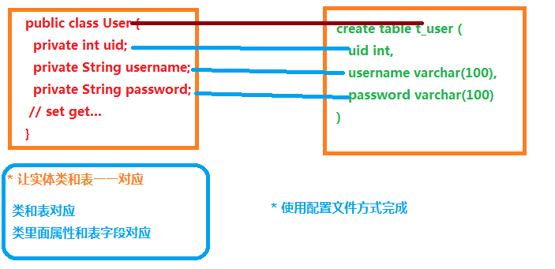

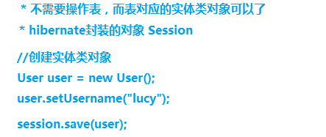

## 2.4Hibernate的入门

### 2.4.1下载Hibernate5

<https://sourceforge.net/projects/hibernate/files/hibernate-orm/5.0.7.Final/>

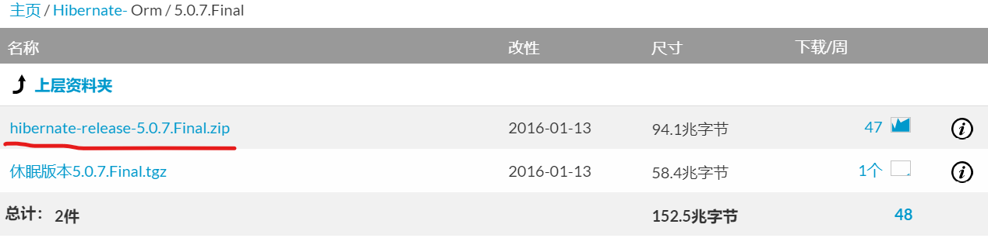

下载后，解压完的目录结构如图

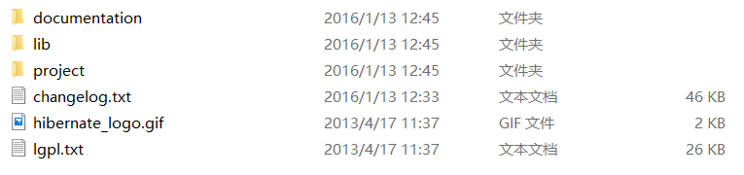

### 2.4.2Hibernate环境搭建

第一步 导入jar包

对其中学习用的jar包进行总和，放进一个jar包中，如下

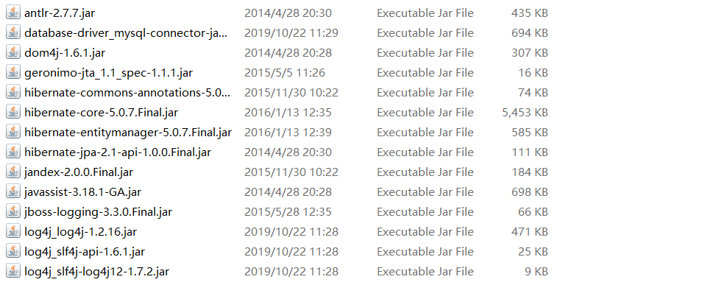

打开IDEA，导入这些jar包文件夹

点击File->Project Sturcture->Libraries->+号->Java->选择文件夹位置

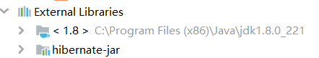

第二步 创建实体类

**public class** User {

/*Hibernate要求实体类有一个属性唯一，也即主键约束*/  
 **private int uid**;  
 **private** String **username**;  
 **private** String **password**;  
 **private** String **address**;  
  
 **public int** getUid() {  
 **return uid**;  
 }  
  
 **public void** setUid(**int** uid) {  
 **this**.**uid** = uid;  
 }  
  
 **public** String getUsername() {  
 **return username**;  
 }  
  
 **public void** setUsername(String username) {  
 **this**.**username** = username;  
 }  
  
 **public** String getPassword() {  
 **return password**;  
 }  
  
 **public void** setPassword(String password) {  
 **this**.**password** = password;  
 }  
  
 **public** String getAddress() {  
 **return address**;  
 }  
  
 **public void** setAddress(String address) {  
 **this**.**address** = address;  
 }  
}

注意：使用hibernate时，不需要自己手动创建表，hibernate自动会创建，但需要选择数据库！

第三步 配置实体类和数据库表的对应关系——映射关系

使用配置文件实现映射关系

1. 创建xml格式的配置文件

-映射配置文件的名称和位置没有固定要求

-建议：在实体类所在的包里创建，实体类名称hbm.xml

1. 配置是xml格式，在配置文件中首次引入xml约束

-常见约束有dtd、schema，在hibernate里面引入的约束dtd约束



**<!DOCTYPE hibernate-mapping PUBLIC  
 "-//Hibernate/Hibernate Mapping DTD 3.0//EN"  
 "http://www.hibernate.org/dtd/hibernate-mapping-3.0.dtd"*>***<**hibernate-mapping**>

1. 配置映射关系

<**hibernate-mapping**>  
 *<!-- 1配置类和表对应  
 class标签  
 name属性：实体类全路径  
 table属性：数据库表名称  
 -->* <**class name="D1.User" table="t_user"**>  
 *<!-- 2配置实体类id和表id对应  
 hibernate要求实体类有一个属性唯一值  
 hibernate要求有字段作为唯一值  
 -->  
 <!-- id标签  
 name属性：实体类里面id属性名称  
 column属性：生成表字段名称  
 -->* <**id name="uuid" column="uid"**>  
 *<!-- 设置数据库表id的增长策略  
 native：生成表id值就是主键自动增长  
 -->* <**generator class="uuid"**></**generator**>  
 </**id**>  
 *<!-- 配置其他属性和表字段对应  
 name属性：实体类属性名称  
 column：生成表字段名称  
 -->* <**property name="username" column="username"**></**property**>  
 <**property name="password" column="password"**></**property**>  
 <**property name="address" column="address"**></**property**>  
  
 </**class**>  
</**hibernate-mapping**>

第四步 创建hibernate的核心配置文件

1. 核心配置文件格式是xml,但是核心配置文件名称和位置固定

-位置：必须位于src下面

-名称：必须hibernate.cfg.xml



1. 引入dtd约束



**<!DOCTYPE hibernate-mapping PUBLIC  
 "-//Hibernate/Hibernate Mapping DTD 3.0//EN"  
 "http://www.hibernate.org/dtd/hibernate-mapping-3.0.dtd"*>***

1. Hibernate操作过程中，只会加载核心配置文件，其他配置文件不会加载

-第一部分：配置数据库信息 必须的

-第二部分：配置hibernate信息 可选的

-第三部分：把映射文件加载到核心配置文件中

<**hibernate-configuration**>  
 <**session-factory**>  
 *<!-- 第一部分：配置hibernate信息 必须的-->* <**property name="hibernate.connection.driver_class"**>com.mysql.jdbc.Driver</**property**>  
 <**property name="hibernate.connection.url"**>jdbc:mysql:///hibernate</**property**>  
 <**property name="hibernate.connection.username"**>root</**property**>  
 <**property name="hibernate.connection.password"**>258079</**property**>  
 *<!-- 第二部分：配置hibernate的信息 可选的-->  
 <!-- 输出底层sql语句-->* <**property name="hibernate.show_sql"**>true</**property**>  
 *<!-- 输出底层sql语句格式-->* <**property name="hibernate.format_sql"**>true</**property**>  
 *<!-- hibernate帮我们创建表，需要配置之后  
 update：如果已经有表，更新，如果没有表，创建  
 -->* <**property name="hibernate.hbm2ddl.auto"**>update</**property**>  
 *<!-- 配置数据库的方言  
 在MySQL里实现分页，关键字limit，只能使用MySQL里面  
 在Oracle里实现rownum  
 让hibernate框架实现不同的自己特有的语句  
 -->* <**property name="hibernate.dialect"**>org.hibernate.dialect.MySQL5Dialect</**property**>  
 *<!-- 第三部分：把映射文件放到核心配置文件中 必须的-->* <**mapping resource="D1/User.hbm.xml"**/>  
 </**session-factory**>  
</**hibernate-configuration**>

**注意：需要自行创建一个名为hibernate的数据库**

### 2.4.3实现添加操作

第一步 加载hibernate核心配置文件

第二步 创建SessionFactory对象

第三步 使用SessionFactory创建session对象

第四步 开启事务

第五步 写具体逻辑 crud操作

第六步 提交事务

第七步 关闭资源  
**import** org.hibernate.Session;  
**import** org.hibernate.SessionFactory;  
**import** org.hibernate.Transaction;  
**import** org.hibernate.cfg.Configuration;  
**import** utils.HibernateUtils;  
  
**public class** HibernateDemo {  
  
 **public static void** testAdd(){  
*// 第一步 加载hibernate核心配置文件；  
 //到src下面找到名称是hibernate.cfg.xml  
 //在hibernate里面封装对象  
 Configuration cfg = new Configuration();  
 cfg.configure();  
  
// 第二步 创建SessionFactory对象；  
 //读取hibernate核心配置文件的内容，创建sessionFactory  
 //在过程中，根据映射关系，在配置数据库里面把表创建  
 SessionFactory sessionFactory = cfg.buildSessionFactory();*  
*// 第三步 使用SessionFactory创建Session对象；  
 //类似于连接* Session session = sessionFactory.openSession() ;  
  
*// 第四步 开启事务；* Transaction tx = session.beginTransaction();  
  
*// 第五步 写具体逻辑crud操作；  
 //添加功能* User user = **new** User();  
 user.setUsername(**"小马"**);  
 user.setPassword(**"1314520"**);  
 user.setAddress(**"美国"**);  
 *//调用session的方法实现添加* session.save(user);  
  
*// 第六步 提交事务；* tx.commit();  
  
*// 第七步 关闭资源* session.close();  
 sessionFactory.close();  
 }  
  
 **public static void** main(String[] args) {  
 *testAdd*();  
 }  
}

看到效果：

1. 是否生成表

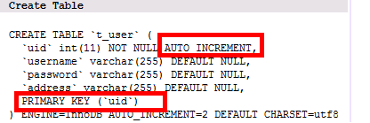

1. 看表是否有记录



## 2.5Hibernate配置文件及API讲解

### Hibernate映射配置文件

1 映射配置文件名称和位置没有固定要求

2 映射配置文件中，标签name属性值写实体类相关内容

（1）class标签name属性值实体类全路径

（2）id标签和property标签name属性值 实体类属性名称

3 id标签和property标签，column属性可以省略的

（1）不写值和name属性值一样的

4 property标签type属性，设置生成表字段的类型，自动对应类型

### Hibernate核心配置文件

1 配置写位置要求

2 配置三部分要求

（1）数据库部分必须的

（2）hibernate部分可选的

（3）映射文件必须的

3 核心配置文件名称和位置固定的

（1）位置：src下面

（2）名称：hibernate.cfg.xml

### Hibernate核心API

**Configuration**

*Configuration cfg = new Configuration();  
 cfg.configure();*

到src下面找到名称hibernate.cfg.xml配置文件，创建对象，把配置文件放到对象里面（加载核心配置文件）

**SessionFactory**

1 使用configuration对象创建sessionFactory对象

（1）创建sessionfactory过程中做事情：

- 根据核心配置文件中，有数据库配置，有映射文件部分，到数据库里面根据映射关系把表创建

2 创建sessionFactory过程中，这个过程特别耗资源的

（1）在hibernate操作中，建议一个项目一般创建一个sessionFactory对象

3 具体实现

（1）写工具类，写静态代码块实现

* 静态代码块在类加载时候执行，执行一次

在src文件夹下创建一个utils的包，再写一个类

**package** utils;  
**import** org.hibernate.SessionFactory;  
**import** org.hibernate.cfg.Configuration;  
  
**public class** HibernateUtils {  
 **static** Configuration *cfg* = **null**;  
 **static** SessionFactory *sessionFactory* = **null**;  
 *//静态代码块实现* **static** {  
 *//加载核心配置文件  
 cfg* = **new** Configuration();  
 *cfg*.configure();  
 *sessionFactory* = *cfg*.buildSessionFactory();  
 }  
  
*// 提供方法返回sessionFactory* **public static** SessionFactory getSessionFactory(){  
 **return** *sessionFactory*;  
 }  
}

**Session**

1 session类似于jdbc中connection

2 调用session里面不同的方法实现crud操作

（1）添加 save方法

（2）修改 update方法

（3）删除 delete方法

（4）根据id查询 get方法

3 session对象单线程对象

1. session对象不能共用，只能自己使用

**Transaction**

1 事务对象

Transaction tx = session.beginTransaction();

2 事务提交和回滚方法

tx.commit();

tx.rolback();

3 事务概念

原子性、一致性、隔离性、持久性

# 使用Hibernate完成CRM客户管理中的查询所有客户操作

## 2.1需求描述

CRM系统中客户信息管理模块功能包括（crud）：

●新增客户信息

●客户信息查询

●修改客户信息

●删除客户信息

## 2.2实体类的编写规则

1 实体类里面属性私有的

2 私有属性使用公开的set和get方法操作

3 要求实体类有属性作为唯一值（一般使用id值）

4 实体类属性建议不使用基本数据类型，使用基本数据类型对应的包装类

（1）八个基本数据类型对应的包装类

- int – Integer

- char—Character、

- 其他的都是首字母大写 比如 double – Double

（2）比如 表示学生的分数，假如 int score;

- 比如学生得了0分 ，int score = 0;

- 如果表示学生没有参加考试，int score = 0;不能准确表示学生是否参加考试

* 解决：使用包装类可以了， Integer score = 0，表示学生得了0分，

表示学生没有参加考试，Integer score = null;

## 2.3Hibernate主键生成策略

1 hibernate要求实体类里面有一个属性作为唯一值，对应表主键，主键可以不同生成策略

2 hibernate主键生成策略有很多的值

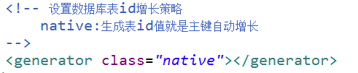

3 在class属性里面有很多值

（1）native： 根据使用的数据库帮选择哪个值

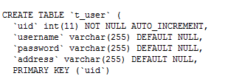

（2）uuid：之前web阶段写代码生成uuid值，hibernate帮我们生成uuid值

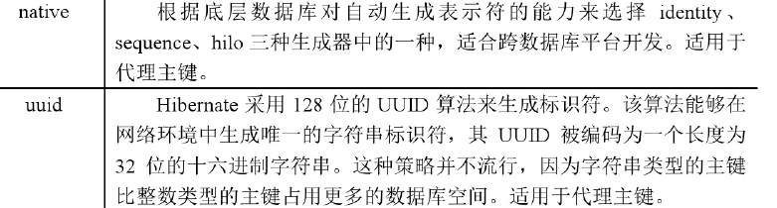

4 演示生成策略值 uuid

（1）使用uuid生成策略，实体类id属性类型 必须 字符串类型



（2）配置部分写uuid值，将原表删除，再运行一次



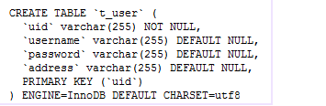



## 2.4对实体类的操作

### 2.4.1.Crud操作

#### 2.4.1.1根据id查询

调用session里面的get方法实现

**public static void** testGet(){  
 *//1 调用工具类得到sessionFactory* SessionFactory sessionFactory = HibernateUtils.*getSessionFactory*();  
 *//2 获取session* Session session = sessionFactory.openSession();  
 *//3 开启事务* Transaction tx = session.beginTransaction();  
 *//4 根据id查询  
 //调用session里面的get方法  
 //第一个参数：实体类的class  
 //第二和参数：id值* User user = session.get(User.**class**,1);  
 System.***out***.println(user);  
 *//5 提交事务* tx.commit();  
 *//6 关闭* session.close();  
 sessionFactory.close();  
}

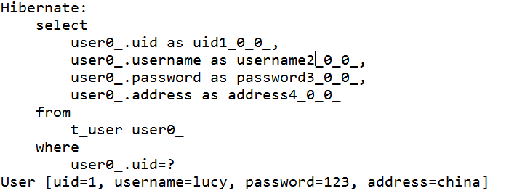

### 2.4.1.2修改操作

1 根据id查询出对象

2 用对象里的set方法修改字段值

3 更新

**public static void** testUpdate(){  
 *//1 调用工具类得到sessionFactory* SessionFactory sessionFactory = HibernateUtils.*getSessionFactory*();  
 *//2 获取session* Session session = sessionFactory.openSession();  
 *//3 开启事务* Transaction tx = session.beginTransaction();  
 *//4 修改操作  
 //4.1根据id进行查询* User user = session.get(User.**class**,2);  
 *//4.2向返回的user对象里面设置修改后的值* user.setUsername(**"东方不败"**);  
 *//4.3调用session的方法update修改  
 //执行过程：到user对象里面* session.update(user);  
 *//5 提交事务* tx.commit();  
 *//6 关闭* session.close();  
 sessionFactory.close();  
}

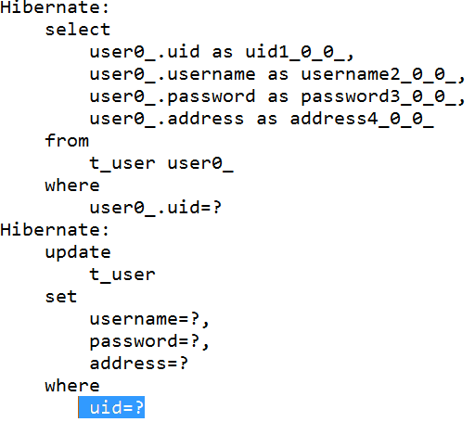

### 2.4.1.3删除操作

1 根据id查询出对象

2 调用session的delete方法删除对象

**public static void** testDelete(){  
 *//1 调用工具类得到sessionFactory* SessionFactory sessionFactory = HibernateUtils.*getSessionFactory*();  
 *//2 获取session* Session session = sessionFactory.openSession();  
 *//3 开启事务* Transaction tx = session.beginTransaction();  
 *//4 删除操作  
 //第一种 根据id查询对象  
// User user = session.get(User.class,2);  
// session.delete(user);  
  
 //第二种* User user = **new** User();  
 user.setUid(3);  
 session.delete(user);  
  
  
 *//5 提交事务* tx.commit();  
 *//6 关闭* session.close();  
 sessionFactory.close();  
 }

### 2.4.2实体类对象状态

1实体类有三种状态

（1） 瞬时态：对象里面没有id值，对象与session没有关联

User u = new User();

u.SetUsername(“jack”);

u.setPassword(“123”);

u.setAddress(“China”);

（2） 持久态：对象里面有id值，对象与session关联

User user = Session.get(User.class,1);

（3） 托管态：对象有id值，对象与session没有关联

User user = new User();

User.setUid(3);

2 演示操作实体类对象的方法

（1）saveOrUpdate方法：实现添加、实现修改

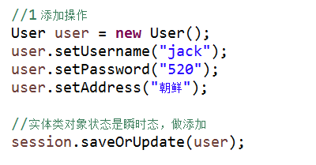

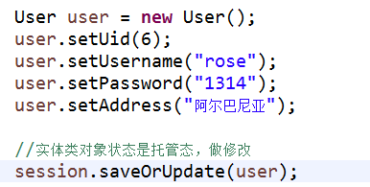

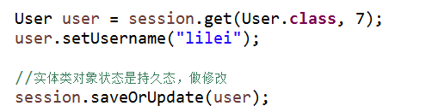

## 2.5Hibernate的一级缓存

### 2.5.1什么是缓存

数据存到数据库里面，数据库本身是文件系统，使用流方式操作文件效率不是很高。

（1）把数据存到内存里面，不需要使用流方式，可以直接读取内存中数据

（2）把数据放到内存中，提供读取效率

### 2.5.2Hibernate一级缓存特性

1 hibernate框架中提供很多优化方式，hibernate的缓存就是一个优化方式

2 hibernate缓存特点：

第一类 hibernate的一级缓存

（1）hibernate的一级缓存默认打开的

（2）hibernate的一级缓存使用范围，是session范围，从session创建到session关闭范围

（3）hibernate的一级缓存中，存储数据必须 持久态数据

第二类 hibernate的二级缓存

（1）目前已经不使用了，替代技术 redis

（2）二级缓存默认不是打开的，需要配置

（3）二级缓存使用范围，是sessionFactory范围

### 2.5.3验证一级缓存存在

1 验证方式

（1）首先根据uid=1查询，返回对象

（2）其次再根据uid=1查询，返回对象

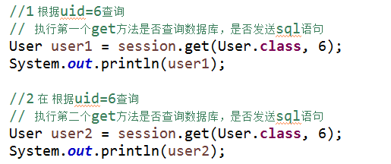

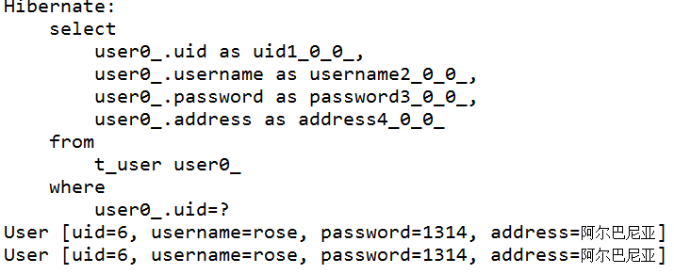

第一步执行get方法之后，发送sql语句查询数据库

第二个执行get方法之后，没有发送sql语句，查询一级缓存内容

### 一级缓存执行过程

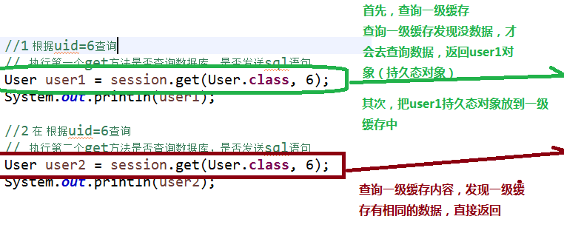

## 2.6Hibernate事务操作

### 2.6.1事务相关概念

1 什么是事务

2 事务特性

3 不考虑隔离性产生问题

（1）脏读

（2）不可重复读

（3）虚读

1. 设置事务隔离级别

mysql默认隔离级别 repeatable read

### 2.6.2事务代码规范写法

1 代码结构

try {

开启事务

提交事务

}catch() {

回滚事务

}finally {

关闭

}

*//事务代码规范* **public static void** testTX(){  
 Transaction tx = **null**;  
*// SessionFactory sessionFactory = null;* Session session = **null**;  
 **try**{  
*// sessionFactory = HibernateUtils.getSessionFactory();  
// session = sessionFactory.openSession();  
  
 //与本地线程绑定的session* session = HibernateUtils.*getSessionObject*();  
  
 *//开启事务* tx = session.beginTransaction();  
  
 *//添加* User user = **new** User();  
 user.setUsername(**"小马1"**);  
 user.setAddress(**"美国"**);  
 user.setPassword(**"250"**);  
  
 session.save(user);  
 *//提交事务* tx.commit();  
 }**catch** (Exception e){  
 *//回滚事务* tx.rollback();  
 }  
 **finally** {  
 session.close();  
*// sessionFactory.close();* }  
 }

## 2.7Hibernate的api使用

### Query对象

1 使用query对象，不需要写sql语句，但是写hql语句

（1）hql：hibernate query language，hibernate提供查询语言，这个hql语句和普通sql语句很相似

（2）hql和sql语句区别：

- 使用sql操作表和表字段

- 使用hql操作实体类和属性

2 查询所有hql语句：

（1）from 实体类名称

3 Query对象使用

（1）创建Query对象

（2）调用query对象里面的方法得到结果

**public static void** testQuery(){  
 Transaction tx = **null**;  
 SessionFactory sessionFactory = **null**;  
 Session session = **null**;  
 **try**{  
 sessionFactory = HibernateUtils.*getSessionFactory*();  
 session = sessionFactory.openSession();  
  
 *//开启事务* tx = session.beginTransaction();  
  
 *//1 创建Query对象* Query query = session.createQuery(**"from User"**);  
  
 *//2 调用Query对象里面的方法得到结果* List<User> list = query.list();  
  
 **for**(User user : list){  
 System.***out***.println(user);  
 }  
 *//提交事务* tx.commit();  
 }**catch** (Exception e){  
 *//回滚事务* tx.rollback();  
 }  
 **finally** {  
 *//关闭操作* session.close();  
 sessionFactory.close();  
 }  
}

# Hibernate的一对多的关联关系映射并操作

## 3.1表与表之间一对多的关系

一对多

（1）分类和商品关系，一个分类里面有多个商品，一个商品只能属于一个分类

（2）客户和联系人是一对多关系

- 客户：与公司有业务往来，百度、新浪、360

- 联系人：公司里面的员工，百度里面有很多员工，联系员工

** 公司和公司员工的关系

- 客户是一，联系人是多

- 一个客户里面有多个联系人，一个联系人只能属于一个客户

（3）一对多建表：通过外键建立关系

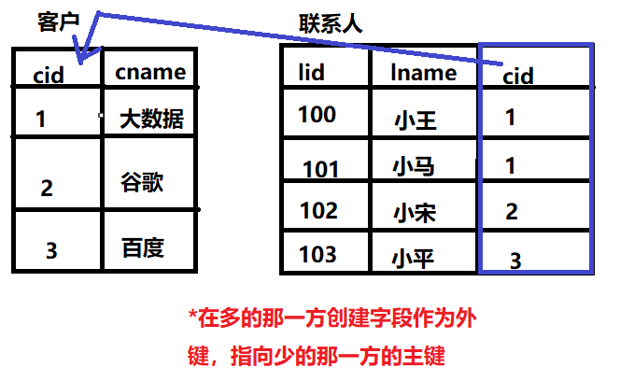

## 3.2Hibernate的一对多操作

### 3.2.1一对多映射配置

以客户和联系人为例：客户是一，联系人是多

第一步 创建两个实体类，客户和联系人

第二步 让两个实体类之间互相表示

（1）在客户实体类里面表示多个联系人

- 一个客户里面有多个联系人

**import** java.util.HashSet;  
**import** java.util.Set;  
**public class** Customer {  
 *//客户id* **private** Integer **cid**;  
 *//客户名称* **private** String **custName**;  
 *//客户级别* **private** String **custLevel**;  
 *//客户来源* **private** String **custSource**;  
 *//联系电话* **private** String **custPhone**;  
 *//手机* **private** String **custMobile**;  
 *//在客户实体类里面表示多个联系人，一个客户有多个联系人  
 //hibernate要求使用set集合表示多的数据* **private** Set<LinkMan> **linkManSet** = **new** HashSet<LinkMan>();  
 **public** Set<LinkMan> getLinkManSet() {  
 **return linkManSet**;  
 }  
 **public void** setLinkManSet(Set<LinkMan> linkManSet) {  
 **this**.**linkManSet** = linkManSet;  
 }  
 **public** Integer getCid() {  
 **return cid**;  
 }  
 **public void** setCid(Integer cid) {  
 **this**.**cid** = cid;  
 }  
 **public** String getCustName() {  
 **return custName**;  
 }  
 **public void** setCustName(String custName) {  
 **this**.**custName** = custName;  
 }  
 **public** String getCustLevel() {  
 **return custLevel**;  
 }  
 **public void** setCustLevel(String custLevel) {  
 **this**.**custLevel** = custLevel;  
 }  
 **public** String getCustSource() {  
 **return custSource**;  
 }  
 **public void** setCustSource(String custSource) {  
 **this**.**custSource** = custSource;  
 }  
 **public** String getCustPhone() {  
 **return custPhone**;  
 }  
 **public void** setCustPhone(String custPhone) {  
 **this**.**custPhone** = custPhone;  
 }  
 **public** String getCustMobile() {  
 **return custMobile**;  
 }  
 **public void** setCustMobile(String custMobile) {  
 **this**.**custMobile** = custMobile;  
 }  
}

（2）在联系人实体类里面表示所属客户

- 一个联系人只能属于一个客户

**public class** LinkMan {  
 **private** Integer **lkm_id**;  
 **private** String **lkm_name**;  
 **private** String **lkm_gender**;  
 **private** String **lkm_phone**;  
  
 *// 再联系人实体类里面表示所属客户，一个联系人只能属于一个客户* **private** Customer **customer**;  
  
 **public** Customer getCustomer() {  
 **return customer**;  
 }  
  
 **public void** setCustomer(Customer customer) {  
 **this**.**customer** = customer;  
 }  
  
 **public** Integer getLkm_id() {  
 **return lkm_id**;  
 }  
  
 **public void** setLkm_id(Integer lkm_id) {  
 **this**.**lkm_id** = lkm_id;  
 }  
  
 **public** String getLkm_name() {  
 **return lkm_name**;  
 }  
  
 **public void** setLkm_name(String lkm_name) {  
 **this**.**lkm_name** = lkm_name;  
 }  
  
 **public** String getLkm_gender() {  
 **return lkm_gender**;  
 }  
  
 **public void** setLkm_gender(String lkm_gender) {  
 **this**.**lkm_gender** = lkm_gender;  
 }  
  
 **public** String getLkm_phone() {  
 **return lkm_phone**;  
 }  
  
 **public void** setLkm_phone(String lkm_phone) {  
 **this**.**lkm_phone** = lkm_phone;  
 }  
}

第三步 配置映射关系

（1）一般一个实体类对应一个映射文件

（2）把映射最基本配置完成

（3）在映射文件中，配置一对多关系

- 在客户映射文件中，表示所有联系人

<**class name="entity.Customer" table="t_Customer"**>  
 *<!-- 2配置实体类id和表id对应  
 hibernate要求实体类有一个属性唯一值  
 hibernate要求有字段作为唯一值  
 -->  
 <!-- id标签  
 name属性：实体类里面id属性名称  
 column属性：生成表字段名称  
 -->* <**id name="cid" column="cid"**>  
 *<!-- 设置数据库表id的增长策略  
 native：生成表id值就是主键自动增长  
 -->* <**generator class="native"**></**generator**>  
 </**id**>  
 *<!-- 配置其他属性和表字段对应  
 name属性：实体类属性名称  
 column：生成表字段名称  
 -->* <**property name="custLevel" column="custLevel"**></**property**>  
 <**property name="custMobile" column="custMobile"**></**property**>  
 <**property name="custName" column="custName"**></**property**>  
 <**property name="custPhone" column="custPhone"**></**property**>  
 <**property name="custSource" column="custSource"**></**property**>  
  
 *<!-- 在客户映射文件中，表示所有联系人  
 使用set标签表示所有联系人  
 set标签里面有name属性：  
 属性值写在客户实体类里面表示联系人的set集合名称  
  
 inverse属性默认值：false不放弃维护  
 true表示放弃关系维护  
 -->* <**set name="linkManSet" inverse="true"**>  
*<!-- 一对多建表，有外键-->  
<!-- hibernate机制：双向维护外键，在一和多那一方都配置外键-->* <**key column="clid"**></**key**>  
*<!-- 客户所有的联系人，class里面写联系人实体类全路径-->* <**one-to-many class="entity.LinkMan"**/>  
 </**set**>  
 </**class**>

- 在联系人映射文件中，表示所属客户

<**class name="entity.LinkMan" table="t_LinkMan"**>  
 *<!-- 2配置实体类id和表id对应  
 hibernate要求实体类有一个属性唯一值  
 hibernate要求有字段作为唯一值  
 -->  
 <!-- id标签  
 name属性：实体类里面id属性名称  
 column属性：生成表字段名称  
 -->* <**id name="lkm_id" column="lkm_id"**>  
 *<!-- 设置数据库表id的增长策略  
 native：生成表id值就是主键自动增长  
 -->* <**generator class="native"**></**generator**>  
 </**id**>  
 *<!-- 配置其他属性和表字段对应  
 name属性：实体类属性名称  
 column：生成表字段名称  
 -->* <**property name="lkm_gender" column="lkm_gender"**></**property**>  
 <**property name="lkm_name" column="lkm_name"**></**property**>  
 <**property name="lkm_phone" column="lkm_phone"**></**property**>  
  
*<!-- 表示联系人所属的客户-->  
<!-- name属性：因为在联系人实体类使用customer对象表示，写customer名称-->  
<!-- class属性：customer全路径-->  
<!-- column属性：外键名称-->* <**many-to-one name="customer" class="entity.Customer" column="clid"**></**many-to-one**>  
  
 </**class**>

第四步 创建核心配置文件，把映射文件引入到核心配置文件中

*<?***xml version="1.0" encoding="UTF-8"***?>***<!DOCTYPE hibernate-configuration PUBLIC  
 "-//Hibernate/Hibernate Configuration DTD 3.0//EN"  
 "http://www.hibernate.org/dtd/hibernate-configuration-3.0.dtd"*>***<**hibernate-configuration**>  
 <**session-factory**>  
 *<!-- 第一部分：配置hibernate信息 必须的-->* <**property name="hibernate.connection.driver_class"**>com.mysql.jdbc.Driver</**property**>  
 <**property name="hibernate.connection.url"**>jdbc:mysql:///hibernate_day03</**property**>  
 <**property name="hibernate.connection.username"**>root</**property**>  
 <**property name="hibernate.connection.password"**>258079</**property**>  
 *<!-- 第二部分：配置hibernate的信息 可选的-->  
 <!-- 输出底层sql语句-->* <**property name="hibernate.show_sql"**>true</**property**>  
 *<!-- 输出底层sql语句格式-->* <**property name="hibernate.format_sql"**>true</**property**>  
 *<!-- hibernate帮我们创建表，需要配置之后  
 update：如果已经有表，更新，如果没有表，创建  
 -->* <**property name="hibernate.hbm2ddl.auto"**>update</**property**>  
 *<!-- 配置数据库的方言  
 在MySQL里实现分页，关键字limit，只能使用MySQL里面  
 在Oracle里实现rownum  
 让hibernate框架实现不同的自己特有的语句  
 -->* <**property name="hibernate.dialect"**>org.hibernate.dialect.MySQL5Dialect</**property**>  
  
 *<!-- 在hibernate核心配置文件中配置-->* <**property name="hibernate.current_session_context_class"**>thread</**property**>  
 *<!-- 第三部分：把映射文件放到核心配置文件中 必须的-->* <**mapping resource="entity/Customer.hbm.xml"**/>  
 <**mapping resource="entity/LinkMan.hbm.xml"**/>  
  
 <**mapping resource="manytomany/Role.hbm.xml"**/>  
 <**mapping resource="manytomany/User.hbm.xml"**/>  
  
 </**session-factory**>  
</**hibernate-configuration**>

### 3.2.2一对多的联级操作

#### 一对多的联级保存

- 一般根据客户添加联系人

第一步 在客户映射文件中进行配置

- 在客户映射文件里面set标签进行配置



第二步 创建客户和联系人对象，只需要把联系人放到客户里面就可以了，最终只需要保存客户就可以了

//演示一对多级联保存

**public** **void** testAddDemo2() {

SessionFactory sessionFactory = **null**;

Session session = **null**;

Transaction tx = **null**;

**try** {

//得到sessionFactory

sessionFactory = HibernateUtils.*getSessionFactory*();

//得到session

session = sessionFactory.openSession();

//开启事务

tx = session.beginTransaction();

// 添加一个客户，为这个客户添加一个联系人

//1 创建客户和联系人对象

Customer customer = **new** Customer();

customer.setCustName("百度");

customer.setCustLevel("普通客户");

customer.setCustSource("网络");

customer.setCustPhone("110");

customer.setCustMobile("999");

LinkMan linkman = **new** LinkMan();

linkman.setLkm_name("小宏");

linkman.setLkm_gender("男");

linkman.setLkm_phone("911");

//2 把联系人放到客户里面

customer.getSetLinkMan().add(linkman);

//3 保存客户

session.save(customer);

//提交事务

tx.commit();

}**catch**(Exception e) {

tx.rollback();

}**finally** {

session.close();

//sessionFactory不需要关闭

sessionFactory.close();

}

}

#### 一对多的联级删除

1 删除某个客户，把客户里面所有的联系人删除

2 具体实现

第一步 在客户映射文件set标签，进行配置

（1）使用属性cascade属性值 delete



第二步 在代码中直接删除客户

（1）根据id查询对象，调用session里面delete方法删除

*//演示一对多级联删除***public static void** testDeleteDemo(){  
 Transaction tx = **null**;  
 SessionFactory sessionFactory = **null**;  
 Session session = **null**;  
 **try**{  
 sessionFactory = HibernateUtils.*getSessionFactory*();  
 session = sessionFactory.openSession();  
  
 *//开启事务* tx = session.beginTransaction();  
  
 *//1 根据id查询客户对象* Customer customer = session.get(Customer.**class**,3);  
 *//2 调用方法删除* session.delete(customer);  
  
  
 *//提交事务* tx.commit();  
 }**catch** (Exception e){  
 *//回滚事务* tx.rollback();  
 }  
 **finally** {  
 session.close();  
 sessionFactory.close();  
 }  
}

#### 一对多修改操作

*//演示一对多修改操作***public static void** testUpdate(){  
 Transaction tx = **null**;  
 SessionFactory sessionFactory = **null**;  
 Session session = **null**;  
 **try**{  
 sessionFactory = HibernateUtils.*getSessionFactory*();  
 session = sessionFactory.openSession();  
  
 *//开启事务* tx = session.beginTransaction();  
  
  
 *//1 根据id查询lucy联系人，根据id查询百度的客户* Customer baidu = session.get(Customer.**class**, 4);  
 LinkMan lucy = session.get(LinkMan.**class**, 2);  
 *//2 设置持久态对象值  
 //把联系人放到客户里面* baidu.getLinkManSet().add(lucy);  
 lucy.setCustomer(baidu);  
  
 session.update(baidu);  
 *//提交事务* tx.commit();  
 }**catch** (Exception e){  
 *//回滚事务* tx.rollback();  
 }  
 **finally** {  
 session.close();  
 sessionFactory.close();  
 }  
}

## 3.3Hibernate的多对多操作

### 3.3.1多对多的映射配置

第一步 创建实体类，用户和角色

第二步 让两个实体类之间互相表示

（1）一个角色有多个用户，使用set集合

**import** java.util.HashSet;  
**import** java.util.Set;  
  
**public class** Role {  
 **private** Integer **role_id**; *//角色id* **private** String **role_name**; *//角色名称* **private** String **role_memo**; *//角色描述  
  
 //一个角色有多个用户* **private** Set<User> **userSet** = **new** HashSet<User>();  
  
 **public** Set<User> getUserSet() {  
 **return userSet**;  
 }  
  
 **public void** setUserSet(Set<User> userSet) {  
 **this**.**userSet** = userSet;  
 }  
  
 **public** Integer getRole_id() {  
 **return role_id**;  
 }  
  
 **public void** setRole_id(Integer role_id) {  
 **this**.**role_id** = role_id;  
 }  
  
 **public** String getRole_name() {  
 **return role_name**;  
 }  
  
 **public void** setRole_name(String role_name) {  
 **this**.**role_name** = role_name;  
 }  
  
 **public** String getRole_memo() {  
 **return role_memo**;  
 }  
  
 **public void** setRole_memo(String role_memo) {  
 **this**.**role_memo** = role_memo;  
 }  
}

1. 一个用户里面表示所有角色，使用set集合

**import** java.util.HashMap;  
**import** java.util.HashSet;  
**import** java.util.Set;  
  
**public class** User {  
 **private** Integer **user_id**;  
 **private** String **user_name**;  
 **private** String **user_password**;  
  
 *//一个用户可以有多个角色* **private** Set<Role> **setRole** = **new** HashSet<Role>();  
  
 **public** Set<Role> getSetRole() {  
 **return setRole**;  
 }  
  
 **public void** setSetRole(Set<Role> setRole) {  
 **this**.**setRole** = setRole;  
 }  
  
 **public** Integer getUser_id() {  
 **return user_id**;  
 }  
  
 **public void** setUser_id(Integer user_id) {  
 **this**.**user_id** = user_id;  
 }  
  
 **public** String getUser_name() {  
 **return user_name**;  
 }  
  
 **public void** setUser_name(String user_name) {  
 **this**.**user_name** = user_name;  
 }  
  
 **public** String getUser_password() {  
 **return user_password**;  
 }  
  
 **public void** setUser_password(String user_password) {  
 **this**.**user_password** = user_password;  
 }  
}

第三步 配置映射关系

（1）基本配置

（2）配置多对多关系

- 在用户里面表示所有角色，使用set标签

- 在角色里面表示所有用户，使用set标签

请自行进行配置

第四步 在核心配置文件中引入映射文件

与之前一致

### 3.3.2多对多的联级操作

#### 多对多的联级保存

*//演示多对多级联保存*

**public static void** testSave(){  
 Transaction tx = **null**;  
 SessionFactory sessionFactory = **null**;  
 Session session = **null**;  
 **try**{  
 sessionFactory = HibernateUtils.*getSessionFactory*();  
 session = sessionFactory.openSession();  
  
 *//开启事务* tx = session.beginTransaction();  
  
 *//添加两个用户，为每个用户添加两个角色  
 //1创建对象* User user1 = **new** User();  
 user1.setUser_name(**"lucy"**);  
 user1.setUser_password(**"123"**);  
  
 User user2 = **new** User();  
 user2.setUser_name(**"mary"**);  
 user2.setUser_password(**"456"**);  
  
 Role role1 = **new** Role();  
 role1.setRole_name(**"总经理"**);  
 role1.setRole_memo(**"总经理"**);  
  
 Role role2 = **new** Role();  
 role2.setRole_name(**"秘书"**);  
 role2.setRole_memo(**"秘书"**);  
  
 Role role3 = **new** Role();  
 role3.setRole_name(**"保安"**);  
 role3.setRole_memo(**"保安"**);  
  
 *//2 建立关系，把角色放到用户里面  
 // user1 -- r1/r2* user1.getSetRole().add(role1);  
 user1.getSetRole().add(role2);  
  
 *// user2 -- r2/r3* user2.getSetRole().add(role2);  
 user2.getSetRole().add(role3);  
  
 *//3 保存用户* session.save(user1);  
 session.save(user2);  
  
 *//提交事务* tx.commit();  
 }**catch** (Exception e){  
 *//回滚事务* tx.rollback();  
 }  
 **finally** {  
 session.close();  
 sessionFactory.close();  
 }  
}

#### 多对多的联级删除

*//演示多对多级联删除***public static void** testDelete(){  
 Transaction tx = **null**;  
 SessionFactory sessionFactory = **null**;  
 Session session = **null**;  
 **try**{  
 sessionFactory = HibernateUtils.*getSessionFactory*();  
 session = sessionFactory.openSession();  
  
 *//开启事务* tx = session.beginTransaction();  
  
 User user = session.get(User.**class**,5);  
 session.delete(user);  
  
 *//提交事务* tx.commit();  
 }**catch** (Exception e){  
 *//回滚事务* tx.rollback();  
 }  
 **finally** {  
 session.close();  
 sessionFactory.close();  
 }  
}

#### 多对多第三张表的维护

*//演示维护第三张表***public static void** testTalble2(){  
 Transaction tx = **null**;  
 SessionFactory sessionFactory = **null**;  
 Session session = **null**;  
 **try**{  
 sessionFactory = HibernateUtils.*getSessionFactory*();  
 session = sessionFactory.openSession();  
  
 *//开启事务* tx = session.beginTransaction();  
  
 *//让某个用户有某个角色  
 //让lucy有经纪人角色  
 //1查询lucy和经纪人* User lucy = session.get(User.**class**,6);  
 Role role = session.get(Role.**class**,9);  
  
 *//2把角色放到用户的set集合里面* lucy.getSetRole().remove(role);  
  
  
 *//提交事务* tx.commit();  
 }**catch** (Exception e){  
 *//回滚事务* tx.rollback();  
 }  
 **finally** {  
 session.close();  
 sessionFactory.close();  
 }  
}

# Hibernate的条件查询

## 4.1HQL查询

### 4.1.1查询所有

1 查询所有客户记录

（1）创建Query对象，写hql语句

（2）调用query对象里面的方法得到结果

2 查询所有： from 实体类名称

*//演示hql查询所有*

**public static void** testSelect1() {  
 SessionFactory sessionFactory = **null**;  
 Session session = **null**;  
 Transaction tx = **null**;  
 **try** {  
 sessionFactory = HibernateUtils.*getSessionFactory*();  
 session = sessionFactory.openSession();  
 tx = session.beginTransaction();  
  
 *//1创建query对象* Query query = session.createQuery(**"from Customer"**);  
 *//2调用方法得到结果* List<Customer> list = query.list();  
 **for** (Customer customer : list) {  
 System.***out***.println(customer.getCid() + **"::"** + customer.getCustName());  
 }  
  
 tx.commit();  
 } **catch** (Exception e) {  
 tx.rollback();  
 } **finally** {  
 session.close();  
 sessionFactory.close();  
 }  
}

### 4.2.2条件查询

1 hql条件查询语句写法：

（1） from 实体类名称 where 实体类属性名称=? and实体类属性名称=?

from 实体类名称 where 实体类属性名称 like ?

*//演示条件查询***public static void** testSelect2() {  
 SessionFactory sessionFactory = **null**;  
 Session session = **null**;  
 Transaction tx = **null**;  
 **try** {  
 sessionFactory = HibernateUtils.*getSessionFactory*();  
 session = sessionFactory.openSession();  
 tx = session.beginTransaction();  
  
 *//1创建query对象* Query query = session.createQuery(**"from Customer c where c.cid=? and c.custName=?"**);  
  
 *//2设置条件值  
 //向？里面设置值  
 //setParamater方法两个参数  
 //第一个参数：int类型是？的值，？位置从0开始  
 //第二个参数：具体参数值  
 //设置第一个？值* query.setParameter(0, 1);  
 query.setParameter(1, **"百度"**);  
  
 *//3调用方法得到结果* List<Customer> list = query.list();  
 **for** (Customer customer : list) {  
 System.***out***.println(customer.getCid() + **"::"** + customer.getCustName());  
 }  
  
 tx.commit();  
 } **catch** (Exception e) {  
 tx.rollback();  
 } **finally** {  
 session.close();  
 sessionFactory.close();  
 }  
}

### 4.2.3模糊查询

*//演示模糊查询***public static void** testSelect3() {  
 SessionFactory sessionFactory = **null**;  
 Session session = **null**;  
 Transaction tx = **null**;  
 **try** {  
 sessionFactory = HibernateUtils.*getSessionFactory*();  
 session = sessionFactory.openSession();  
 tx = session.beginTransaction();  
  
 *//1创建query对象* Query query = session.createQuery(**"from Customer c where c.custName like ?"**);  
  
 *//2设置？的值  
 // %浪%* query.setParameter(0, **"%浪%"**);  
  
 *//3调用方法得到结果* List<Customer> list = query.list();  
 **for** (Customer customer : list) {  
 System.***out***.println(customer.getCid() + **"::"** + customer.getCustName());  
 }  
  
  
 tx.commit();  
 } **catch** (Exception e) {  
 tx.rollback();  
 } **finally** {  
 session.close();  
 sessionFactory.close();  
 }  
}

### 4.3.4排序查询

1 hql排序语句写法

（1）from 实体类名称 order by 实体类属性名称 asc/desc

*//演示排序查询***public static void** testSelect4() {  
 SessionFactory sessionFactory = **null**;  
 Session session = **null**;  
 Transaction tx = **null**;  
 **try** {  
 sessionFactory = HibernateUtils.*getSessionFactory*();  
 session = sessionFactory.openSession();  
 tx = session.beginTransaction();  
  
 *//1创建query对象* Query query = session.createQuery(**"from Customer order by cid desc"**);  
  
  
 *//2调用方法得到结果* List<Customer> list = query.list();  
 **for** (Customer customer : list) {  
 System.***out***.println(customer.getCid() + **"::"** + customer.getCustName());  
 }  
  
  
 tx.commit();  
 } **catch** (Exception e) {  
 tx.rollback();  
 } **finally** {  
 session.close();  
 sessionFactory.close();  
 }  
}

### 4.3.5分页查询

1 mysql实现分页

（1）使用关键字 limit实现



2 在hql中实现分页

（1）在hql操作中，在语句里面不能写limit，hibernate的Query对象封装两个方法实现分页操作

*//演示分页查询***public static void** testSelect5() {  
 SessionFactory sessionFactory = **null**;  
 Session session = **null**;  
 Transaction tx = **null**;  
 **try** {  
 sessionFactory = HibernateUtils.*getSessionFactory*();  
 session = sessionFactory.openSession();  
 tx = session.beginTransaction();  
  
 *//1创建query对象* Query query = session.createQuery(**"from Customer"**);  
  
 *//2设置分页的数据  
 //2.1设置开始的位置* query.setFirstResult(0);  
 *//2.2设置每页显示记录数* query.setMaxResults(3);  
  
  
 *//3调用方法得到结果* List<Customer> list = query.list();  
 **for** (Customer customer : list) {  
 System.***out***.println(customer.getCid() + **"::"** + customer.getCustName());  
 }  
  
  
 tx.commit();  
 } **catch** (Exception e) {  
 tx.rollback();  
 } **finally** {  
 session.close();  
 sessionFactory.close();  
 }  
}

### 4.3.6投影查询

1 投影查询：查询不是所有字段值，而是部分字段的值

2 投影查询hql语句写法：

（1）select 实体类属性名称1, 实体类属性名称2 from 实体类名称

（2）select 后面不能写 * ，不支持的

*//演示投影查询***public static void** testSelect6(){  
 SessionFactory sessionFactory = **null**;  
 Session session = **null**;  
 Transaction tx = **null**;  
 **try**{  
 sessionFactory = HibernateUtils.*getSessionFactory*();  
 session = sessionFactory.openSession();  
 tx = session.beginTransaction();  
  
 *//1创建query对象* Query query = session.createQuery(**"select custName from Customer"**);  
  
  
  
 *//2调用方法得到结果* List<Customer> list = query.list();  
 **for** (Object object:list){  
 System.***out***.println(object);  
 }  
  
  
 tx.commit();  
 }**catch** (Exception e){  
 tx.rollback();  
 }**finally** {  
 session.close();  
 sessionFactory.close();  
 }  
}

### 4.3.7聚集函数的使用

1 常用的聚集函数

（1）count、sum、avg、max、min

2 hql聚集函数语句写法

（1）查询表记录数

- select count(*) from 实体类名称

*//演示聚集函数使用* **public static void** testSelect7(){  
 SessionFactory sessionFactory = **null**;  
 Session session = **null**;  
 Transaction tx = **null**;  
 **try**{  
 sessionFactory = HibernateUtils.*getSessionFactory*();  
 session = sessionFactory.openSession();  
 tx = session.beginTransaction();  
  
 *//1创建query对象* Query query = session.createQuery(**"select count(*) from Customer"**);  
  
 *//2调用方法得到结果  
 //query对象里面方法，直接返回对象形式* Object o = query.uniqueResult();  
  
 *//返回int类型(不能直接转成int类型）  
// int count = (int) o;  
  
 //首先把object变成long类型，再变成int类型* Long lobj = (**long**)o;  
 **int** count = lobj.intValue();  
  
 System.***out***.println(count);  
  
 tx.commit();  
 }**catch** (Exception e){  
 tx.rollback();  
 }**finally** {  
 session.close();  
 sessionFactory.close();  
 }  
 }

## 4.4HQL多表查询

### 4.4.1HQL内连接

1 内连接查询hql语句写法：以客户和联系人为例

（1）from Customer c inner join c.setLinkMan

返回list，list里面每部分是数组形式

2 演示迫切内连接

（1）迫切内连接和内连接底层实现一样的

（2）区别：使用内连接返回list中每部分是数组，迫切内连接返回list每部分是对象

（3）hql语句写法

- from Customer c inner join fetch c.setLinkMan

*//演示hql内连接查询* **public static void** testInnerJoin(){  
 SessionFactory sessionFactory = **null**;  
 Session session = **null**;  
 Transaction tx = **null**;  
 **try**{  
 sessionFactory = HibernateUtils.*getSessionFactory*();  
 session = sessionFactory.openSession();  
 tx = session.beginTransaction();  
  
 *//1创建query对象  
 //内连接* Query query = session.createQuery(**"from Customer c inner join c.linkManSet"**);  
 *//迫切内连接  
// Query query = session.createQuery("from Customer c inner join fetch c.linkManSet");  
  
 //内连接的list每部分是数组形式  
 //迫切内连接返回的是对象形式* List list = query.list();  
 System.***out***.println(list);  
  
 tx.commit();  
 }**catch** (Exception e){  
 tx.rollback();  
 }**finally** {  
 session.close();  
 sessionFactory.close();  
 }  
 }

### 4.4.2HQL左外连接

1 左外连接hql语句：

（1）from Customer c left outer join c.setLinkMan

（2）迫切左外连接from Customer c left outer join fetch c.setLinkMan

2 左外连接返回list中每部分是数组，迫切左外连接返回list每部分是对象

*//演示hql左外连接查询* **public static void** testOuterJoin(){  
 SessionFactory sessionFactory = **null**;  
 Session session = **null**;  
 Transaction tx = **null**;  
 **try**{  
 sessionFactory = HibernateUtils.*getSessionFactory*();  
 session = sessionFactory.openSession();  
 tx = session.beginTransaction();  
  
 *//1创建query对象  
 //左外连接* Query query = session.createQuery(**"from Customer c left outer join c.linkManSet"**);  
 *//迫切左外连接  
// Query query = session.createQuery("from Customer c inner join fetch c.linkManSet");  
  
 //左外连接的list每部分是数组形式  
 //迫切左外连接返回的是对象形式* List list = query.list();  
  
  
 tx.commit();  
 }**catch** (Exception e){  
 tx.rollback();  
 }**finally** {  
 session.close();  
 sessionFactory.close();  
 }  
 }

## 4.5Hibernate的检索策略

### 4.5.1检索策略测概念

1 hibernate检索策略分为两类：

（1）立即查询：根据id查询，调用get方法，一调用get方法马上发送语句查询数据库

（2）延迟查询：根据id查询，还有load方法，调用load方法不会马上发送语句查询数据，只有得到对象里面的值时候才会发送语句查询数据库

*//演示检索策略* **public static void** testSelect2(){  
 SessionFactory sessionFactory = **null**;  
 Session session = **null**;  
 Transaction tx = **null**;  
 **try**{  
 sessionFactory = HibernateUtils.*getSessionFactory*();  
 session = sessionFactory.openSession();  
 tx = session.beginTransaction();  
  
 *//根据cid=1客户  
 //执行get方法之后，是否发送sql语句  
 //调用sql方法马上发送sql语句查询数据库  
// Customer customer = session.get(Customer.class, 1);  
//  
// System.out.println(customer.getCid());  
  
 //1 调用load方法之后，不会马上发送sql语句  
 //（1）返回对象里面只有id值  
  
 //2 得到对象里面不是id的其他值时候才会发送语句* Customer customer = session.load(Customer.**class**,2);  
 System.***out***.println(customer.getCid());  
 System.***out***.println(customer.getCustName());  
  
  
 tx.commit();  
 }**catch** (Exception e){  
 tx.rollback();  
 }**finally** {  
 session.close();  
 sessionFactory.close();  
 }  
 }

### 4.5.2批量抓取

1 查询所有的客户，返回list集合，遍历list集合，得到每个客户，得到每个客户的所有联系人

（1）上面操作代码，发送多条sql语句

2 在客户的映射文件中，set标签配置

1. batch-size值，值越大发送语句越少



*//演示批量抓取***public static void** testSelect3(){  
 SessionFactory sessionFactory = **null**;  
 Session session = **null**;  
 Transaction tx = **null**;  
 **try**{  
 sessionFactory = HibernateUtils.*getSessionFactory*();  
 session = sessionFactory.openSession();  
 tx = session.beginTransaction();  
  
 *//查询所有客户* Criteria criteria = session.createCriteria(Customer.**class**);  
 List<Customer> list = criteria.list();  
 *//得到每个客户里面所有联系人* **for**(Customer customer:list){  
 System.***out***.println(customer.getCid()+**"::"**+customer.getCustName());  
 Set<LinkMan> linkManSet = customer.getLinkManSet();  
 **for**(LinkMan linkMan:linkManSet){  
 System.***out***.println(linkMan.getLkm_id()+**"::"**+linkMan.getLkm_name());  
 }  
 }  
  
 tx.commit();  
 }**catch** (Exception e){  
 tx.rollback();  
 }**finally** {  
 session.close();  
 sessionFactory.close();  
 }  
}

观察查询语句的次数，可以发现，bach-size取值为10时，只进行了两次查询